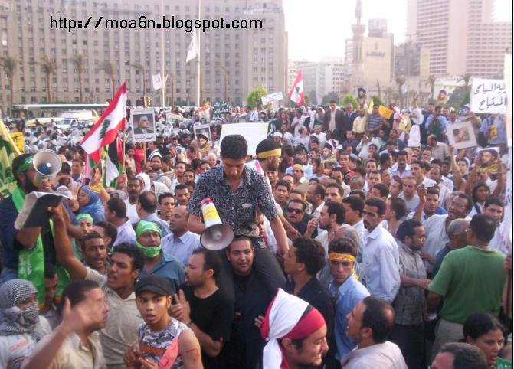عجوز بيتحسر
اول مرة اتحسر على شبابى اللى ضاع ايام حسنى و اصحابة و راح هدر
اول مرة اتمنى ارجع شباب و اقول لا من غير خوف و لا جبن و لا حذر
اول مرة احس انا ظلمت نفسى مش اللى ظلمنى القدر
اول مرة اكرة نفسى لانى ما قلتش للظالم ارجع وبلاش ظلم
اول مرة اكرهك يا ريس بعد ما كنت بحبك حتى فى الحلم
اول مرة افهم سياسية و اعرف يعنى لية معنى الظلم
طول عمرى ماشى جنب الحيط بدور على لقمة لي و لعيالى
ادور على هدمة و غرفة تلمنى انا ومرتى و عيالى
كنت فرحان ان لى فى البنك كام الف بعد طول حرمانى
بعد الثورة احتقرت نفسى احتقرت اصحابى و كل اجيالى
لية احنا صبرنا و خوفنا من الرصاص و حفظنا كلمة و انا مالى
كرهت ايامى الاولى لانى رضيت بالظلم لى و لاهلى و لكل اصحابى
ندمت كل يوم حبيتك فية لانك نهبت البلد انت و اصحابك
نسيت ان فية رب شايف ويمهل و يعطى فرصة تراجع كل احوالك
الشيطان لعب بيك و خلاك تنسى انك مش مالك مالك
و انك هتكون بين ملكين و القبر ضيق ومش هتغير اقوالك
نسيت ان الظالم لية يوم تترد فية المظالم
ابيض على المظلوم و اسود على كل ظالم
جبيت شوية حرامية خوفوك منا زى ما نكون احنا حرامية
حبيب اللى مش حبيب و شريف اللى مش شريف و عز ملك البلطجية

باعوك و نسوك انك مقاتل و طيار و كنا بحبك حب الابوية
كرهتنى فى نفسى لانى مش شاب و اتحسرت بعد ما شفت فى التحرير الشباب
شفت العزيمة و شفت الشجاعة و حاجة تشرح الاباب
خليتنى اندم انا قلت عليهم شوية عيال ومفيش عليهم لوم ولا حتى عتاب
اسف يا الاودى طول عمرى ادرس طلاب سقناهم شراب الجبن و الاستكانة
و علمناهم ان حب الريس و اولادة و تقبيل السيدة الاولى هو الكرامة
علمناهم ان البعد عن السياسة و الصلاة بعيد عن الاخوان فية السلامة
اسف خوفتكم من الحاج ممدوح و الاستاذ محمد عبد المنعم بتوع امن الدولة
ولا عمى ريان لما يبص من تحت النظارة و زى ما تكون البلد خربانة
خوفت الطلاب منهم لانهم خوفونى
حذرت الطلاب منهم لانهم حذورنى
اسف يا اولادى بعد الخمسين هل ممكن ارجع اقف فى التحرير
هل ممكن افرش الرصيف و اتغطى مع اتنين و انسى نوم السرير
هل ممكن اهتف و اقول الشعب يريد اسقاط النظام
هل ممكن اهتف و اقول الشعب يريد تطهير البلاد
هل ممكن اشوف الرصاص من القناصة و اثبت مكانى
اة ليت الشباب يعود يوما لاذهب الى التحرير
و انام مع الاولاد و الشباب و نحكى و نشيل اللى هيموت و نداوى المجروح
ونسقى العطشان ونغطى البردان و نتسامر مع الشبان
اسف يا اولادى ظننت بكم ظن مش معقول
قلت دول بياكلوا كنتاكى و اللى يروح ياخد فلوس
اسف للمرة الالف انا عايز محاكمة لانى لم اكن معكم
عايز اعدام لانى لم ارسل ولدى يناضل معكم
عايز حرمان من اكل الحرية لانى مكنتش بسمعكم.
الاستاذ/سمير فهمى معبد
مدرس اول لغة انجليزية
مدرسة احمد عبد الرحيم ث بنات
القوصية-اسيوط

